Міністерство освіти і науки України
Відділ освіти і науки, молоді та спорту Скадовської районної державної адміністрації
Скадовська загальноосвітня школа І-ІІІ ступенів №2 Скадовської міської ради Херсонської області

Урок на Всеукраїнський конкурс «Навчання вищої проби»
В рамках проекту «Pt-перспективні технології навчання» у 2014 році
Номінація: Методична розробка проектного факультативного заняття для учнів 8-11класів з предмету «Основи економіки»

Здійснення платежів
За навчальною програмою для загальноосвітніх навчальних закладів за вибором «Фінансова грамотність» (автори Кравченко І.С., Смовженко Т.С.), 10 клас, запропонованою Міністерством освіти та науки України (Постанова Кабінету Міністрів України від 14.01.2004 №24)

Буланова Ірина Михайлівна,
учитель інформатики та інформаційних технологій,
спеціаліст вищої категорії

2014

Тема. Здійснення платежів

Мета:
навчальна: ознайомити учнів з поняттям електронних платежів, електронним банкінгом. Навчити учнів правилам, яких слід дотримуватися при здійсненні платежів за допомогою пластикової картки через термінал та в Інтернеті.
розвиваюча: уміти відтворювати, розвивати в дітей логічне мислення, творчий підхід до роботи; сприяти формуванню в дітей уміння аналізувати, узагальнювати; навчати міркувати, стимулювати розвиток допитливості;
виховна: виховувати в учнів охайність, увагу,.
Обладнання: комп’ютери, Інтернет, мультимедійний супровід (комп’ютерна презентація).
Основні поняття:.
Тип уроку: комбінований.
Хід уроку

I. Організаційний момент. (2 хв.)
Перевірка наявності учнів на уроці

II. Мотивація навчальної діяльності. (2хв.)
Актуальність сьогоднішньої теми досить очевидна, так як все частіше і частіше в нашому житті ми стикаємося з платіжними інструментами, і все більш розвиненими і різноманітними вони стають на нашому ринку. До того ж зі стрімким розвитком Internet технологій все більше здобуває перевагу здійснення платежів самостійно за допомогою комп’ютерної мережі.

III. Актуалізація опорних знань і вмінь. (6 хв.)
Учні об’єднуються в групи, кожна з яких отримує завдання.
Інтерактивна вправа «Встановити відповідності»(Види пластикових карток)

IV. Вивчення нового матеріалу. (10 хв.)
План викладу нового матеріалу (додаток 1)
- Електронні гроші, їх переваги і недоліки.
- Поняття електронних платежів.
- Механізми підтримки проведення електронних платежів.
- Правила, яких слід дотримуватися при здійсненні платежів за допомогою пластикової картки через POS-термінал.
- Правила здійснення платежів за допомогою пластикової картки в Інтернеті.

V. Практична робота. (15 хв.)
1. Работа в Интернеті з сайтами банків, які надають послуги електронних платежів.
Перейдіть на сайт UniCredit Bank за посиланням http://www.unicredit.ua/remittance/
Самостійно ознайомитись з алгоритмами дій при здійсненні платежів між картками; оплатою послуг мобільного зв’язку. (Додаток 2)
2. Работа в Интернеті з електронним банкінгом та самостійним здійсненням платежів (Онлайн тренінг)
Перейдіть на сайт http://ptclick.com.ua/help/video-tutorials/ (Додаток 3)
Ознайомтесь з навчальним відео сюжетом «Перший вхід в систему на сторінці online.PtClick.com.ua». Після перегляду відео натисніть кнопку «Попробовать» та виконайте запропонований системою алгоритм дій
Ознайомтесь з навчальним відео сюжетом «Зробити платіж, створення шаблону платежу». Після перегляду відео натисніть кнопку «Попробовать» та виконайте запропонований системою алгоритм дій з переказу грошових коштів.

VI. Закріплення знань учнів (6 хв.)
- Відворить алгоритмы ваших дій та запишіть алгоритм у зошиті:
- при здійсненні платежів між картками за допомогою терміналу
- оплати послуг мобільного зв’язку за допомогою терміналу; на сайті банку
- Робота в зошитах (робота зі словником) (Додаток 4)

VII. Підсумок уроку. (2 хв.)
Оцінювання роботи учнів на уроці

VІІІ. Домашнє завдання (2 хв.)
Створити презентацію в програмі Microsoft PowerPoint на тему «Електронні гроші, їх переваги і недоліки»

Додаток 1

Одночасно з винаходом грошей як абстрактного уявлення цінності, сформувалися і різні платіжні системи. Однак, з плином часу число способів абстрактного уявлення цінності росло, і кожен виток розвитку економіки привносив в цю область нові елементи, забезпечуючи тим самим розвиток і систем проведення платежів. Почавши з бартеру, суспільство пройшло через введення банкнот, платіжних доручень, чеків, а останнім часом ще й кредитних карт, і, нарешті, вступило в епоху електронних грошей.

Як ви розумієте поняття «Електронні гроші»?

Електронні (цифрові) гроші – це платіжний засіб, що існує тільки в електронному вигляді, тобто фактично у вигляді інформації, що міститься у спеціальних базах даних. Електронні гроші зберігаються на електронних рахунках користувачів відповідної платіжної системи. Управляти грошима на своєму рахунку користувач може в банках, терміналах, за допомогою Інтернету або мобільного телефону.

Які на вашу думку існують переваги та недоліки використання електронних грошей?

Переваги використання електронних грошей
1. Анонімність платежів. При здійсненні платежу електронними грошима, як правило, не потрібно повідомляти ніяку інформацію про себе, потрібен тільки номер електронного гаманця.
2. Швидкість і зручність платежів. Гроші переводяться майже миттєво, здійснити оплату можна не виходячи з будинку, якщо у вас є комп’ютер та Інтернет.
3. Можливість переказувати малі суми. Банки називають такі суми мікроплатежами. Комісія для них є значно вищою, ніж при переказі значних сум. Мінімальний розмір платежу, який банк погодиться здійснити, також буває обмежений. Платіжні системи дозволяють переказувати невеликі суми.
Недоліки електронних грошей
1. Зберігання грошей власників на рахунках юридичних осіб.
2. Відсутність відсотку, який нараховується при зберіганні грошей.
3. Ризики шахрайства.

Стрімкий розвиток електронної комерції призвів до розробки багатьох самих різних електронних платіжних систем, функціональні можливості яких постійно розширюються і ускладнюються.

Як ви розумієте поняття «Електронні платежі»?

Система електронних платежів – це платіжна система, яка забезпечує здійснення розрахунків в електронній формі між банківськими установами, як за дорученням клієнтів банків, так і за зобов’язаннями банків один перед одним на території України.
Система електронних платежів базується на повністю безпаперовій технології. Основним режимом роботи є обмін електронними платіжними документами та службовими повідомленнями.
Основними завданнями системи електронних платежів є:
- задоволення потреб економіки, що реформується та розвивається; удосконалення кредитно-монетарної політики;
- мінімізація часу на виконання міжбанківських розрахунків та на обіг грошових коштів;
- високий рівень безпеки міжбанківських розрахунків;
- високий рівень внутрішнього бухгалтерського обліку і контролю.
Основними функціями є:
- проведення розрахунків між клієнтами одного банку або між банками України в національній валюті країни та в інших іноземних валютах;
- ефективне використання тимчасово вільних ресурсів банків;
- обмін електронною інформацією стосовно проведення розрахунків;
- забезпечення надійності проведення розрахунків;
- багатоступеневий контроль за достовірністю даних на всіх стадіях розрахунків;
- багаторівневий захист інформації від несанкціонованого доступу, використання та фальсифікації на всіх стадіях обробки.
Електронні платежі, як і будь-які інші, передбачають наявність платника і одержувача платежу. Завданням платежів, як відомо, є переміщення грошової суми від платника до одержувача. В електронних системах такий переклад супроводжується протоколом електронного платежу. Цей процес також вимагає наявності деякого фінансового інституту, що співвідносить дані, якими сторони обмінюються в платіжному протоколі, з реальним переміщенням грошових коштів. Таким фінансовим інститутом може бути банк, що працює з реальними грошовими коштами, або деяка організація, що випускає і контролює інші форми подання фінансів.
Платіжна система – це сукупність методів та суб'єктів, що їх реалізують, забезпечують у межах системи умови для використання банківських пластикових карток обумовленого стандарту як платіжного засобу.
Одне з основних завдань, що вирішуються при створенні платіжної системи, полягає у виробленні та дотримання загальних правил обслуговування карток, що входять в систему емітентів, проведення взаєморозрахунків і платежів. Ці правила охоплюють як чисто технічні аспекти операцій з картками - стандарти даних, процедури авторизації, специфікації на обладнання та ін., так і фінансовий бік обслуговування карток - процедури розрахунків з підприємствами торгівлі та сервісу, що входять до складу приймальної мережі, правила взаєморозрахунків між банками , тарифи і т.д.
Таким чином, з організаційної точки зору ядром платіжної системи є заснована на договірних зобов'язаннях асоціація банків. До складу платіжної системи також входять підприємства торгівлі та сервісу, що утворюють мережу точок обслуговування. Для успішного функціонування платіжної системи необхідні і спеціалізовані нефінансові організації, що здійснюють технічну підтримку обслуговування карток: процесингові та комунікаційні центри, центри технічного обслуговування і т.п.
Процесинговий центр - спеціалізована сервісна організація, що забезпечує обробку фіксованих даних про проведені за допомогою карток платежі і видачі готівки. Для цього центр веде базу даних, яка, зокрема, містить дані про банки-члени платіжної системи і власників карток.

Основні правила платежів за допомоги платіжної картки через POS-термінал:
Платіжна картка повинна бути ідентифікована працівником магазину;
Наявність на зворотному боці платіжної карти підпису її власника;
Термін дії платіжної картки ще не сплив;
Статус платіжної картки повинен бути «активний»;
Авторизаційний запит має бути позитивний;
Клієнту необхідно підписати платіжні чеки або ввести пін-код.
На підставі вимог міжнародних платіжних систем підпис на чеку не потрібний, якщо власник карти ввів пін-код. В інших випадках — потрібен підпис.

Робота в зошиті

Правила здійснення платежів за допомогою пластикової картки в Інтернеті.
не розголошуйте будь-яку інформацію, що стосується вашої карти (номер, термін дії, написання імені на картці, CVV2/CVC2 код);
не розголошуйте особисту інформацію про логіни, паролі, які використовуються в Інтернеті;
не передавайте персональні дані або інформацію про платіжну картку через Інтернет;
не залишайте свої персональні дані на відкритих ресурсах;
не залишайте дані своїх платіжних карт під час реєстрації на підозрілих веб-сайтах. Надто, коли за надання такої інформації вам обіцяють грошові винагороди;
ніколи не використовуйте PIN-код при здійсненні Internet-транзакцій, замовленні товарів, послуг телефоном або поштою;
робіть покупки на сайтах, у надійності яких ви впевнені;
використовуйте антивірусні програми та регулярно їх оновлюйте.
Додаток 2.
Работа в Интернеті з сайтами банків, які надають послуги електронних платежів.
http://www.unicredit.ua/remittance/
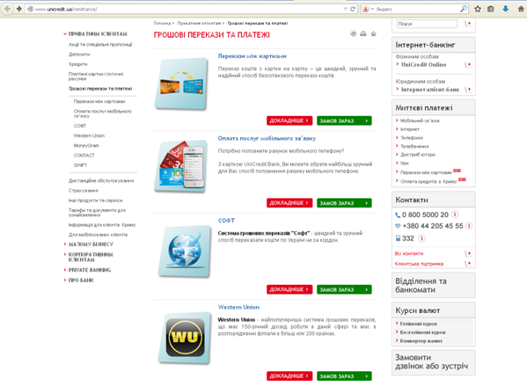
http://www.unicredit.ua/remittance/view/4/
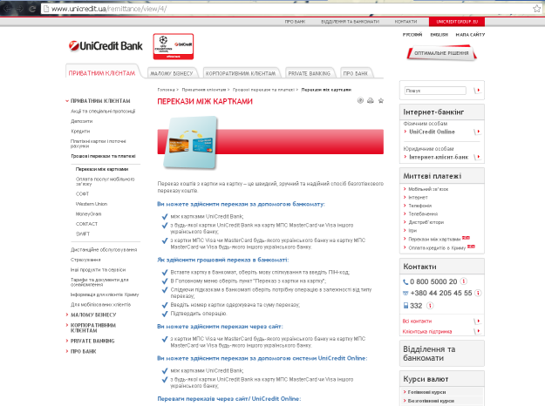
http://www.unicredit.ua/remittance/view/5/
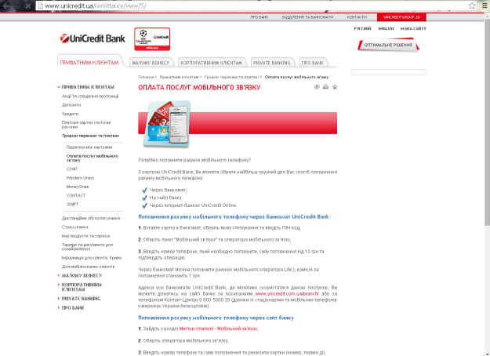

Додаток 3.
Работа в Интернеті з електронним банкінгом та самостійним здійсненням платежів
Перегляд навчального відео http://ptclick.com.ua/help/video-tutorials/616?try=1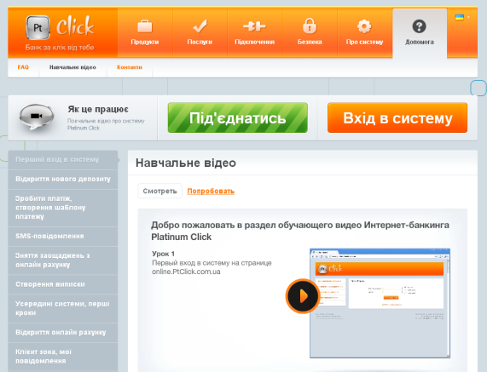
Онлайн тренінг зі здійснення платежів в системі PtClick
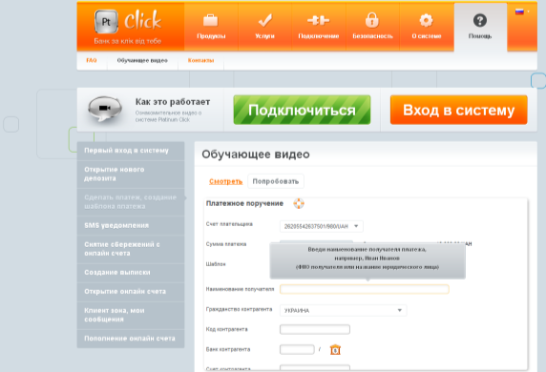

Додаток 4.
Словник

Електронні (цифрові) гроші – це платіжний засіб, що існує тільки в електронному вигляді, тобто фактично у вигляді інформації, що міститься у спеціальних базах даних.
Система електронних платежів – це платіжна система, яка забезпечує здійснення розрахунків в електронній формі між банківськими установами, як за дорученням клієнтів банків, так і за зобов’язаннями банків один перед одним на території України.
Платіжна система – це сукупність методів та суб'єктів, що їх реалізують, забезпечують у межах системи умови для використання банківських пластикових карток обумовленого стандарту як платіжного засобу.
Емітент - це юридична особа, орган місцевого самоврядування або виконавчої влади, яка від свого імені випускає грошові знаки, платіжні карти або цінні папери для фінансування або розвитку своєї діяльності.
Процесинговий центр - спеціалізована сервісна організація, що забезпечує обробку фіксованих даних про проведені за допомогою карток платежі і видачі готівки.

